负面清单、嵌入深度与制造业服务化
杨志远 谢谦 李宇迪

摘 要：制造业服务化是我国制造业摆脱“低端锁定”，迈向全球价值链中高端的有效途径，也是构建双循环新格局的重要条件之一。本文从服务嵌入深度的角度考察服务业开放的重要手段，负面清单对制造业服务化的影响。研究发现：负面清单的实施通过降低贸易壁垒，推动服务嵌入深度下降，进而在制造业末端提升制造业服务化程度。进一步，本文构建服务嵌入深度指标，借助WIOD 数据库量化分析了负面清单对制造业服务化的影响渠道和作用效果。实证结果发现，负面清单推动服务要素更直接的与制造业融合，特别是与制造后序的融合，从而提升了制造业服务化水平；负面清单对制造业服务化的影响渠道侧重于服务要素嵌入能力的提升，并且对高端制造业更加有效。由此，在制度竞争的国际背景下，通过负面清单等与国际接轨的制度和规则提升现代服务要素供给能力与发展高端制造业并重，是提高我国制造业服务化水平，打造新的国际合作和竞争优势的有效措施。
关键词：制造业服务嵌入深度 服务粘性 负面清单 合成控制法

一、引言

《中共中央关于制定国民经济和社会发展第十四个五年规划和二〇三五年远景目标的建议》提出，要加快构建双循环新发展格局，促进我国制造业迈向全球价值链中高端。改革开放40年以来，中国积极融入国际分工体系，主要通过加工贸易方式参与全球价值链分工造成我国制造业生产效率低下，形成所谓的“低端锁定”（余淼杰，2011；夏杰长，2019）。对此，“中国制造2025”战略明确提出通过积极发展服务型制造业实现制造强国的转变。作为国民经济主力军，我国制造业转型升级及国际分工地位的提升，有赖于生产者服务业的支撑和引领（戴翔，2016）。事实上，随着全球经济不断由“工业型经济”向“服务型经济”的转变，制造业服务化已成为全球制造业发展的重要趋势（黄群慧和霍景东，2014）。近年来，西方主要国家民粹主义盛行、贸易保护主义抬头，新一轮科技革命和产业变革加速发展，叠加新冠肺炎疫情冲击广泛，全球产业链、价值链面临重大冲击。在全球价值链重整的压力下，制造业服务化对于改变中国制造业“大而不强”的局面具有现实意义，也是“中国制造”迈向“中国创造”的重要保障（许和连等，2017）。因此，服务要素与制造业融合是我国制造业摆脱“低端锁定”，打造新的国际合作和竞争优势的有效途径。
然而，制造业服务化水平的提升受到服务要素供给能力的限制。服务要素，特别是生产性服务要素供给能力不足是我国服务业发展不均衡的现实表现（江小娟，2008），这在一定程度上制约了制造业服务化水平的提升。服务要素供给能力不足主要表现在：本地服务要素对制造业生产率的提升作用有限（陈启斐等，2017）；我国高端服务要素的供给能力不足（程大中，2021）；长期以来，服务业市场开放水平较低，生产性服务要素进口受限，造成服务要素供给不足（邵朝对等，2020）。负面清单，作为贸易和投资的市场准入管理制度，是扩大服务业对外开放的主要手段。在中国的改革开放由弥补资金缺口向弥补技术缺口，再向弥补制度缺口的转变进程中，负面清单可以促进国际国内要素自由流动，特别是包括资本、人力、技术等在内的服务要素（崔凡，2013；Napoli，2013），是持续释放二次改革开放红利的重要政策工具。外商投资负面清单改革在我国始于2013年成立的上海自由贸易试验区，随后在广东、天津、福建、河南和安徽等其他20个自由贸易实验区逐步推广并不断取得阶段性成果。从上海的实际情况来看，2013年负面清单管理制度实行以来，第三产业资本流入快速增长，年均增速达到31.7%，远高于2008年—2012年的15.9%。因此，本文尝试探讨负面清单推动服务要素流动性的提高能否促进服务要素与制造业的融合，进而提升制造业服务化水平。
目前，对制造业服务化的研究主要集中在两个层面上：制造业投入服务化和制造业产出服务化（彭水军等，2017；刘斌和赵晓斐，2020）。制造业产出服务化着重刻画制造业产业结构的发展，学者主要考查产生这种特征的原因（夏杰长等，2020；Heuser和Mattoo, 2017），以及对企业绩效（陈丽娴和沈鸿，2017）和其他外围变量，如环境的影响（吕越和陈泳昌，2022）。制造业投入服务化则主要研究制造业在生产过程中与服务要素的融合，学者通过计算制造业出口中服务含量来分析服务要素与制造业的融合程度（程大中，2015；戴翔，2016），服务要素来源地的变迁（彭水军等，2017；许和连等，2017）。相关研究着重探讨了服务要素与制造业融合对制造业产生的正面影响：生产效率提升（周念利等，2017；刘维刚和倪红福，2018）和价值链升级（刘斌等，2016；吕越等，2017）。本文认为无论在产出还是投入层面，制造业服务化不但是融合含量的服务化，还是融合深度的服务化。也就是在讨论制造业服务化时，不但要考虑制造业产出或者投入中服务要素的含量，还要考虑服务要素与制造业的嵌入位置，考虑到制造业本身的生产流程类似于一条微笑曲线，嵌入位置由中间向两端的制造流程转变在一定程度上反映出制造业服务化水平的提升（Beverelli等，2017）。制造业在全球价值链上参与生产分割的能力不断提升（倪红福等，2016），最终制成品中所包含的生产环节不断增加，服务要素作为原始投入进入制造业国际分工体系，到达最终制成品所经历的生产环节个数就是服务要素在制造业中的嵌入深度。如果采用贸易增加值前向分解（Koopman，2014；Wang, etc.，2013）来计算，则嵌入深度反映了制造业投入服务化程度；如果采用贸易增加值后向分解（Koopman，2014；Wang, etc.，2013）来计算，则嵌入深度反映了制造业产出服务化程度。从全球价值链变化趋势来看，生产流程的“片段化”和“全球化”是新国际分工体系的特征（Antràs和Chor，2021），服务嵌入深度在一定程度上反映出制造业的行业特性。比如软件开发服务对计算机制造行业的嵌入深度比对基本钢铁制品行业更低，这反映出计算机制造行业对软件服务更高的粘性和吸附能力，也反映出计算机制造行业服务化水平更高。从负面清单的研究进展来看，负面清单管理模式作为投资和贸易开放的重要手段，主要包括市场准入负面清单和外商投资负面清单，在我国已经经历了九年的区域性实验。按照中央统一部署要求，从2018年起在全国正式实行市场准入负面清单与自贸试验区外商投资负面清单共同推进的市场准入管理体系（易纲，2018）。各个自由贸易试验区实行负面清单管理制度以来，在外商直接投资（裴长洪等，2021），服务业开放（夏杰长和倪红福，2017），金融全球化（黄建忠，2017）等方面取得了阶段性成果。这与前期在理论分析上提出的负面清单可以促进服务业开放程度的提升，创造新的贸易机会等结论一致（Napoli，2013；裴长洪等，2014）。
本文可能的边际贡献在于：一方面，为制造业服务化研究提供了新视角。作为我国制造业打造新的国际合作和竞争优势的有效措施，制造业服务化的概念不仅局限于服务要素与制造业在数量上的融合，还包括二者融合的深度位置。本文构建了服务嵌入深度指标，既可以从行业层面体现制造业服务化水平，又可以从国家层面反映一国在制造业全球价值链上的定位。另一方面，在制造业服务化影响因素的研究中引入了负面清单这一新因素。本文实证检验了负面清单推动服务要素与制造业融合，促进制造业服务化的影响机制和作用效果。文章其余部分安排如下：第二部分在一个局部均衡框架下分析了负面清单影响制造业服务化的理论机制。第三部分基于WIOD全球价值链数据库，构建并分析了制造业服务嵌入深度，及其与制造业服务化的关系。第四部分采用合成双重差分（SDID）模型对包含42个国家的跨国面板数据进行实证研究，证实了负面清单对制造业服务化的作用效果和渠道。第五部分提出相应的政策建议。

二、理论机制：负面清单对服务嵌入深度的影响及其解释

从微观层面来看，企业生产技术的进步是制造业“工序”碎片化发展的主要动力（Beverelli等，2017），而这些“工序”如何嵌入全球价值链分工体系则在一定程度上取决于贸易和投资壁垒（Antràs，2020）。作为反映壁垒程度的一个指标，负面清单的实施实际上是降低了服务贸易壁垒水平（Beverelli等，2017）。而壁垒的降低会提高制造业的生产效率，从而提高产出水平（夏杰长和倪红福，2017）。因此，本节在一个简单的局部均衡分析框架下，考察负面清单影响服务嵌入深度的渠道，从而探讨其微观机制。
（一）服务嵌入深度的刻画
在微观层面上，假设企业生产单一产品，在生产中使用资本、劳动，以及服务要素，服务要素不直接参与生产，但是对资本和劳动产生膨胀作用，从而间接促进产出的增加。这里将服务对产出的间接作用设计成膨胀系数，表明服务与生产要素的结合对产出具有正向影响（Markusen和Strand，2009）。对于企业来说，服务膨胀系数受到服务嵌入深度的影响，假设膨胀系数由两个部分构成：
（1）
是企业在外部性条件下的服务膨胀系数，是上游服务行业的嵌入深度，上游服务行业嵌入制造业所经历的生产环节更少，对制造业的影响更直接；是下游服务行业的嵌入深度，下游服务行业需要经历较多的生产环节嵌入制造业，嵌入过程的边际损耗更大，因此对生产的影响更小，就是行业层面的服务嵌入深度。系数，表示嵌入深度对膨胀系数产生了正外部性，而如果则表示嵌入深度对膨胀系数的外部性为负。
（二）厂商的生产
我们借鉴贸易地理的研究方法，用系数来表示出口到国所面临的贸易壁垒成本，该系数在贸易地理理论中代表的是地理位置对每个贸易参与国产生的影响（Antràs, 2021）。我们希望突出负面清单作为服务贸易壁垒对个体企业选择进入一国市场时所产生的决策影响，因为贸易和投资环境的不确定性越低则贸易的冰山成本就越低，当一国从正面清单管理体制转向负面清单管理体制时，实际上是降低了该国贸易和投资环境的不确定性（裴长洪等，2014），这相当于传递信号的灯塔机制，会降低企业的冰山成本。
假定企业的生产满足标准的科布道格拉斯生产函数，则有：
（2）
其中，资本，劳动力，。相应的，企业的生产成本，、、分别表示服务、资本和劳动的价格，而企业面临的需求函数可以表示为。这样在完全竞争市场条件下，企业生产的临界条件可以表示为：
（3）
由式（3）可以得到服务膨胀系数：
（4）
（三）产品市场的局部均衡
在产品市场局部均衡的条件下，由式（1）和式（4）可以得到服务嵌入深度：
（5）
其他变量保持稳定，则有：
负面清单通过降低贸易壁垒推动服务嵌入深度下降，服务要素制造业的结合更加直接，边际损耗更小，上下游的距离更加接近，进而间接作用于制造业服务化。由此，本文提出如下命题：负面清单的实施通过降低贸易壁垒，推动服务嵌入深度下降，进而提升制造业服务化程度。

三、特征事实：制造业服务嵌入深度的构建及统计性描述

接下来，我们需要构建一个指标来反映制造业服务化的程度，也就是服务要素与制造业各个生产“工序”的融合方式和程度，进而实证检验负面清单对制造业服务化的间接影响。前期学者的研究指出，贸易增加值核算体现下，制造业产出或者投入中来自服务业的比重可以反映制造业服务化的程度（夏杰长和倪红福，2017；彭水军等，2017）。在此基础上，本文认为反映制造业服务化的指标还应该满足如下两个条件：第一，服务要素与产品价值链的结合位置。根据微笑曲线理论，若以横（Ｘ）轴表示企业产品生产链条的位置，纵（Ｙ）轴表示从产品生产中获取的增加值绘制曲线图，可以得到一条 “微笑”状的曲线（裴长洪等，2021）。制造业的每个“工序”都可以在曲线上找到一个位置，相应的服务要素嵌入位置也会不同。其中，制造前序一般包括研发、设计等环节，位于微笑曲线的左上端；制造后序一般包括市场、销售等环节，位于微笑曲线的右上端；而制造中间工序则一般包括组装、加工等环节，位于微笑曲线的中低端。位于两端的生产工序附加值相对更高，位于中间的生产工序附加值较低。服务要素与产品价值链的结合位置不但能在纵向上反映出制造业服务化的趋势特点，是已有研究的重要补充，而且在很大程度上反映出工业制成品的竞争优势来源，从而更加准确的分析制造业国际合作和竞争优势的来源。第二，投入各“工序”的服务要素本身的特征。比如，要素本身如果是知识和技术密集型的高端服务要素，则“工序”的增加值自然就更高。因此，生产“工序”使用的要素所在行业的特征在一定程度上决定“工序”的附加值高低。单纯以制造业产出中包含的来自服务业的增加值判断制造业服务化的水平和趋势，无法体现包含在制造业中的服务要素自身的特征。而位于不同国家的相同制造业会由于生产过程中所投入的服务要素差别，而表现出不同的国际竞争力，这为国家间的横向比较提供了条件。服务嵌入深度的设计可以满足上述两个条件。首先，对于制造业来说，每个“工序”就是产品价值链上的一个生产环节，服务要素作为原始投入从进入“工序”开始，到离开“工序”结束，经历了一个完整的生产环节，在全球投入产出表中相应被记为一次产出（Koopman，2014）。上一个“工序”产出的中间产品会作为下一个生产工序的投入，因此，服务要素随之进入下一个“工序”。服务要素到达最终制成品之前所经历的“工序”越多，说明该要素的嵌入深度越高，同时也说明该要素所嵌入的“工序”位于微笑曲线的前端。反之，则表明服务要素嵌入到了微笑曲线的末端。因此，服务嵌入深度在第一个维度上反应了服务要素与产品价值链的结合位置，而服务嵌入深度的变化则在一定程度上反映出服务要素嵌入位置的变化。其次，服务要素可能来自不同的服务行业，服务行业本身的特征决定了服务要素的内在价值。比如，研发服务本身具备了高知识、高技术的特征，研发服务要素具有更高的内在价值，而研发服务要素嵌入的“工序”相应就具有更高的附加值。服务要素本身的行业特征从第二个维度上也反映了制造业国际竞争力的高低。因此，作为衡量制造业服务化程度的指标，服务嵌入深度为我们提供了新的视角。
（一）制造业服务嵌入深度的构造
关于服务嵌入深度，一方面，作为中间生产投入的服务要素经历的生产环节越多，表明制造业国际生产分工越深化，全球价值链分工更加碎片化（Duernecker 和Vega-Redondo，2017）； 另一方面，制造业服务嵌入深度越低，表明服务要素与制造业的融合更加直接，服务要素与最终生产环节更加贴近，在一定程度上代表制造业服务化的水平更高（Jeffrey，2006）。当然，这里必须考虑到服务业本身的行业特性。比如，批发零售行业本身就比科学研发行业距离制造业最终生产流程更近。根据Wang, Wei和Zhu（2013）的分解方法，我们采用后向分解法有
矩阵中的每个元素都代表来自某个国家某个产业的初始投入元素经过全球价值链上的分工直接或者间接被用于另一国某产业的最终消费，矩阵上的任何一个元素都代表国家的行业的初始投入被用于国家的行业生产中的增加值。
任何一条全球价值链上的贸易增加值总和，可以表示为：
其中，方程右手边的元素表示的是国家的行业嵌入到国家的行业的最终产品中的增加值部分总和。因此，从国家的行业到国家的行业的平均嵌入深度可以表示为：
分子是从国家的行业到国家的行业的增加值，分母是全球价值链上由分子所产生的总产出。在WIOD的投入产出表上，无论是作为中间投入，还是作为最终投入，任何增加值只要进入一个生产阶段就会被记录为一次产出。因此，从最初的原始投入到最终消费品，这中间被计为产出的次数说明这个要素参与了多少次全球价值链上的分工，这个频率越高，说明该要素参与价值链分工的程度越高；但同时也表明，该要素需要经历更多的生产环节才能到达最终消费者。
（二）服务嵌入深度进一步分析
根据Wang等（2017）的研究，生产活动可以依据是否跨越国界而分为四个部分：
右手边的第一个部分，没有任何的跨越国界的行为，因此属于纯粹的国内生产活动；第二部分只发生一次跨越国界，相当于传统意义上的国际贸易；后面两个部分的增加值都是通过中间产品贸易跨越国界的，因此属于真正意义上的全球价值链分工活动。第三个部分中的所有增加值最终被进口国吸收；第四个部分的增加值则被进口国用来再生产并用于出口，最终被第三国吸收。因此，该部分增加值至少跨越两次国界。借助这一分析框架，我们也可以将服务嵌入分为传统嵌入、GVC最终嵌入和GVC复杂嵌入。
传统嵌入是指服务要素通过嵌入最终消费品跨越初始国国界，最终被进口国吸收。根据Wang等（2017），传统嵌入的过程都发生在初始国国内，服务要素从最初投入到最终消费品创造的产出为：
因此，服务传统嵌入深度可以表示为：
与传统嵌入相比，GVC嵌入是指服务要素通过嵌入中间产品跨越初始国国界，在进口国被用于再次生产，最终被本国和其他第三国吸收。根据Wang等（2017），中间产品生产过程所使用的增加值为：
该增加值可以进一步被分解为两个部分：
第一部分是被进口国直接吸收的增加值，第二部分被进口国用于再生产中间产品并用于进一步出口。根据Wang等（2014），我们可以计算由增加值产生的国内产出和国外产出：
这样我们可以得到全球价值链上的服务嵌入：
全球价值链上的服务嵌入是服务要素嵌入到中间产品中去的程度，其中，右手边第一部分被进口商用来生产其国内最终消费品的部分，不再跨越国界形成新的嵌入，因此这部分服务要素在国内被计为产出的次数等于在进口商所在国的次数。第二部分被中间进口商用于再生产出口产品，会再次发生国界跨越。
（三）制造业服务嵌入深度在行业和国家层面的体现
在行业层面上，为了反映制造业与服务业的融合，本文按照WIOD的行业分类方法选取所有服务行业作为原始投入要素，选取所有的制造行业作为嵌入对象，计算得到各主要制造行业的服务嵌入深度如图1所示。左图是各主要行业的GVC服务嵌入深度，右图是各主要行业的国内服务嵌入深度。首先，比较左图和右图可以发现制造业GVC服务嵌入深度具有逐年波动上升的趋势，而制造业国内服务嵌入深度则在样本期内比较稳定，没有发生显著的变化。右图中，国内服务要素来自本国的服务行业，嵌入深度反映了本国服务业与制造业的融合程度和融合方式。该指标稳定说明国内服务要素与制造业的融合程度比较稳定，融合方式也没有发生显著的变化。这一阶段中，制造业服务化的一个主要动力来自于制造业生产技术水平的提高，促进生产流程对服务要素的吸附（Liu等，2019）。因此，样本国家的国内服务要素没有对制造业服务化产生明显的作用。而左图中，制造业GVC服务嵌入深度却呈现波动上升的趋势，这一方面反映出制造业国际分工“碎片化”的趋势，不断细分的生产工序在微观企业的均衡生产路径上被分布于各个国家，更多的国家和“工序”进入产品价值链中，服务要素抵达最终产品所经历的“工序”更多了。根据Ju和Yu的研究（2010），采矿、石油和天然气开采、化工原材料等加工制造业位于产业链的上游，这些行业到达下游制造业所经历的“工序”个数反映了制造业自身的生产流程长度。以采矿业为例，作为制造业的上游行业，采矿业作为要素投入，到达两个下游制造业所经历的平均生产“工序”由2000年的5.46个，稳步上升的2014年的5.55个，制造业生产流程的延伸也体现出经济全球化的深入发展（Liu等，2019）。

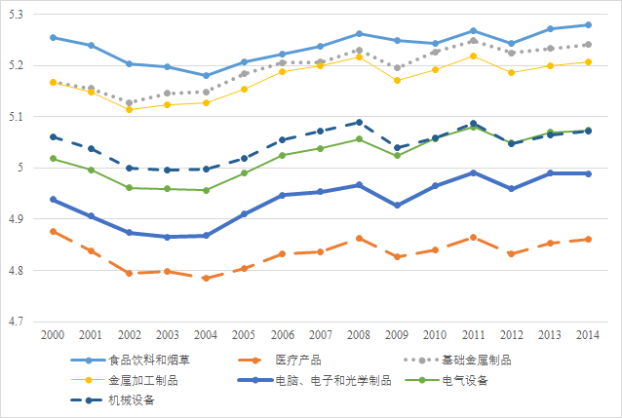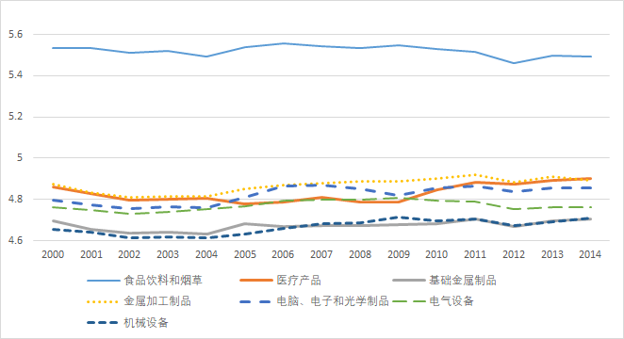
图1 各主要制造行业GVC服务嵌入深度和国内服务嵌入深度

其次，从各行业样本区间内的年度均值来看，医疗产品、电脑、电子和光学制品等制造行业的服务嵌入深度较低，而食品饮料和烟酒、基础金属制品等行业的服务嵌入深度较高，这在一定程度上反映出不同制造业的服务粘性（Francois和Hoekman，2010）。也就是说，不同制造业对服务要素的吸附能力不同。服务粘性高的行业，对服务要素吸附能力更强，或者对服务要素依赖性更高，与服务要素的融合也更加直接，相应呈现出较低的服务嵌入深度；反之，则表现出较高的服务嵌入深度。比如，电脑、电子和光学制品的软件服务粘性较高，与软件服务等服务行业紧密融合；而食品饮料和烟草等传统制造业的软件服务粘性相比较而言较低，软件服务要素与这些传统行业的融合需要经历的“工序”更多，服务嵌入深度相应就更高。由于制造业服务化是实现制造业全球价值链攀升重要途径，那些服务粘性高的制造业相应在全球价值链分工体系中占据了更加有利的位置。
在国家层面上，通过计算得到的各主要国家服务嵌入深度如图2所示，左图是各主要国家制造业国外服务嵌入深度，右图是各主要国家制造业国内服务嵌入深度。从右图来看，各主要样本国家在2000—2014年期间，国内服务嵌入深度总体保持了平稳上升的趋势。在列示的主要国家中，中国的服务业嵌入深度较高，而以德国和美国为代表的发达国家制造业服务嵌入深度较低。从左图来看，各主要样本国家在国外服务嵌入深度上所处的位置基本与右图的位置一致。从变化趋势上来看，德国，日本，爱尔兰的嵌入深度缓慢下降，而中国和韩国嵌入深度具有上升的趋势。

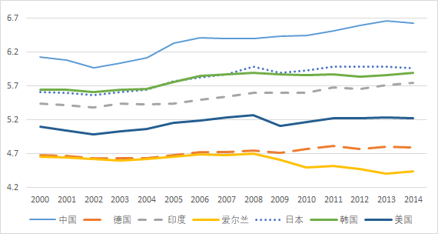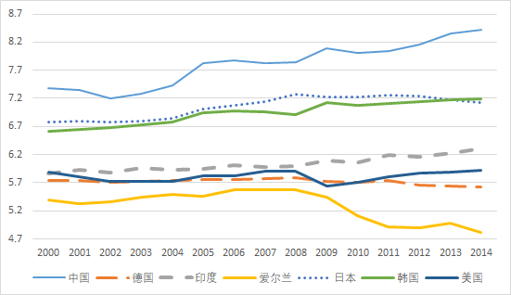
图2 各主要国家制造业国外服务嵌入深度和国内服务嵌入深度

进一步，为了判断制造业自身生产流程长度的变化，根据Ju和Yu（2010）对上游和下游制造业的划分，我们选择采矿、石油开采和冶炼、化工原材料三个上游行业，食品、饮料和烟草，服装，计算机和光学设备制造，运输设备制造四个下游制造业，分别计算了上游行业到达国外下游行业（左图）和国内下游行业（右图）所经历的生产工序个数，如图3所示。比较左图和右图可以发现，德国、美国等发达国家制造业的生产流程在样本区间内比较稳定，特别是国内制造流程几乎没有变化；而中国、印度等发展中国家的制造业流程则出现不断延伸的趋势，特别是参与到全球价值链中的制造业流程快速延长。对比图2和图3可以发现：中国、印度等发展中国家服务嵌入深度的提升主要是制造业生产流程不断延伸导致的，这反映出制造业国际分工不断深化，在全球价值链上融入了更多的国家和生产工序，是经济全球化不断发展的结果。其次，德国、美国等发达国家制造业生产流程在样本区间内保持的相对稳定，其服务嵌入深度的小幅提升则是由于研发等更多的制造前序服务要素不断与制造业融合的结果。结合戴翔（2016）的研究成果，发达国家的制造业产出中来自服务业的增加值比重不断上升，而嵌入深度的平稳提升反映出发达国家制造业服务化水平更高，来自微笑曲线左前端的研发等知识、技术密集型服务要素在制造前序不断与制造业融合，使得发达国家在服务业全球价值链的利益分配体系中占据了主导位置，而中国等发展中国家在利益分配体系中位置较低，在全球价值链上依然处于边缘位置。相应的，在实证部分我们将上游制造业到达下游制造业的平均生产工序个数作为控制变量，以此控制制造业本身的生产流程长度。

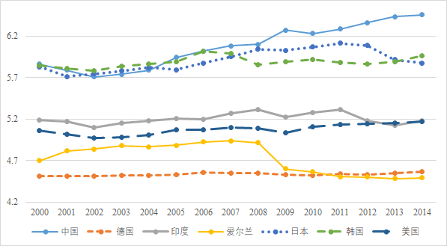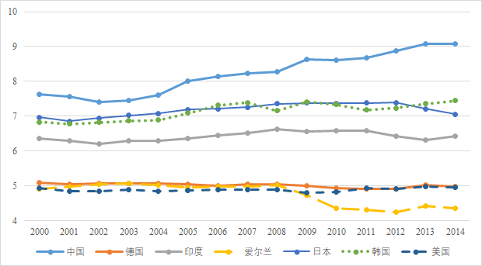
图3 各国制造业生产流程长度

四、实证与分析：负面清单对制造业服务化的影响

（一）模型设计
本节基于Arkhangelsky等（2021）提出的合成双重差分（SDID）方法，估计总体上负面清单对制造业服务化的影响程度，再利用Abadie等（2010）提出的合成控制法，逐一模拟负面清单实施国不实施该项措施的情况，在国家和行业层面分析研究负面清单对制造业服务化影响的有效性。假设表示第个国家在时点上如果不施行负面清单管理制度的造业服务嵌入深度；表示第个国家或行业在时点上施行负面清单管理制度的制造业服务嵌入深度。假定第个国家在时点宣布施行负面清单管理制度， 则在期内，没有国家受到负面清单管理制度改变的影响，也就是。负面清单制度在国实施后，即期内，给国带来的影响可以表示为。现实中，国在期内施行了负面清单，因此我们可以观察到。但是，是假设这个国家没有施行负面清单的制造业服务嵌入深度，在现实中无法观测到。我们采用式（14）来估计：
（14）
其中，是对所有国家服务嵌入深度产生影响的因素的时间固定效应；是维未知参数向量，是一个不受负面清单影响的维控制变量；是维无法观测的公共因子向量，是国家或者行业层面的维固定效应；是无法观测的短期随机扰动项。Arkhangelsky等 (2021)考虑到政策实施的分布在地区与时间上并不是随机出现的，在Abadie等（2010）通过个体权重（unit-specific weights）找到与处理组相近的控制组个体的基础上，进一步通过时间权重（time-specific weights）找到与政策后处理期（post-treatment）相似的政策前处理期（pre-treatment），并分别赋予他们更大的个体权重和时间权重，从而更好的满足平行趋势假设。SDID实际上是一个具有双向（个体和时间）固定效应以及个体和时间权重的一般性估计，它是标准双重差分估计量的个体和时间加权，具备更好的双重稳健性（Arkhangelsky等，2021）。
（二）数据来源及说明
本文的数据主要来自WIOD2000—2014年的世界投入产出表，对外经济贸易大学全球价值链研究院，世界银行，WTO和国际货币基金组织。源数据包括42个世界投入产出表中的国家，其中有12个国家在样本区间内通过加入区域贸易协定的方式开始施行负面清单管理制度。这12个国家实行负面清单的时间和具体的区域贸易协定如表1所示。澳大利亚虽然在2003年同新加坡签订区域贸易协定，并在协定中采用负面清单管理制度，但由于该协定仅是双边的，没有形成一个区域性的覆盖，所以我们没有将澳大利亚放入处理组中。由于同样的原因，没有进入处理组的国家还包括巴拿马和日本。基于世界投入产出表对行业的分类方法，每个国家都选取食品饮料及烟草等18个制造行业来自建筑、贸易等28个服务行业的嵌入深度数据。
控制变量主要包括FDI、GDP、GDPO等宏观变量。其中，各国人均收入水平GDP主要反映经济发展水平的差异，而不同经济发展阶段，特别是国民收入水平对服务业发展和贸易竞争力具有重要影响（Francois和Hoekman, 2010，裴长洪等，2014）。作为一国技术水平的代表变量，一国研发投入占GDP的比重对一国在全球价值链上的位置有正向作用（Duernecker和Vega-Redondo，2017）。服务业在国民经济中的占比GDPO则控制了经济发展水平相似的国家之间服务业发展的不同路径，即各国产业结构差异对服务嵌入能力可能的影响（Jeffrey，2006）。FDI和贸易进出口OPEN用以反映各国不同的市场开放程度和已有的双边投资水平（Rasmus和Mortensen，2008）。政府支出水平GOVEXP对服务业，特别是公共服务业具有重要的影响（Francois和Hoekman, 2010）。人口密集度HUMAN与服务业发展水平密切相关，大量前期研究提出两者之间呈正相关关系（陈宪，2010）。产业聚集度CONCENT反映产业的集聚程度。企业的聚集将会影响到企业之间运输、贸易等成本，从而对企业生产率有重要影响（范剑勇等，2014）。关于产业聚集指数的测度方法主要有产业集中度、区位熵、赫芬达尔—赫希曼指数、空间基尼系数指数、EG指数、DO指数等。本文选择使用的是区位熵，数据来源是WTO。

表1 控制组各国实行负面清单管理制度情况
国家 | RTA生效时间 | RTA协定 | 合成控制年份
塞浦路斯 | 2003.4.16 | EC Treaty | 2004
捷克共和国 | 2003.4.16 | EC Treaty | 2004
爱沙尼亚 | 2003.4.16 | EC Treaty | 2004
匈牙利 | 2003.4.16 | EC Treaty | 2004
拉脱维亚 | 2003.4.16 | EC Treaty | 2004
立陶宛 | 2003.4.16 | EC Treaty | 2004
马耳他 | 2003.4.16 | EC Treaty | 2004
波兰 | 2003.4.16 | EC Treaty | 2004
斯洛伐克共和国 | 2003.4.16 | EC Treaty | 2004
斯洛文尼亚 | 2003.4.16 | EC Treaty | 2004
保加利亚 | 2005.4.25 | EC Treaty | 2006
罗马尼亚 | 2005.4.25 | EC Treaty | 2006
数据来源：作者根据WTO官方RTA数据库整理

图4 处理组与控制组平均制造业服务嵌入深度对比

处理组与控制组2003年至2014年的年均制造业服务嵌入深度如图4所示，左图是国家均值，右图是行业均值。我们可以发现：第一，处理组的制造业服务嵌入深度比控制组的嵌入深度低，而且差距在样本区间内逐渐放大。第二，处理组制造业服务嵌入深度在实行负面清单以后出现明显下降的趋势。
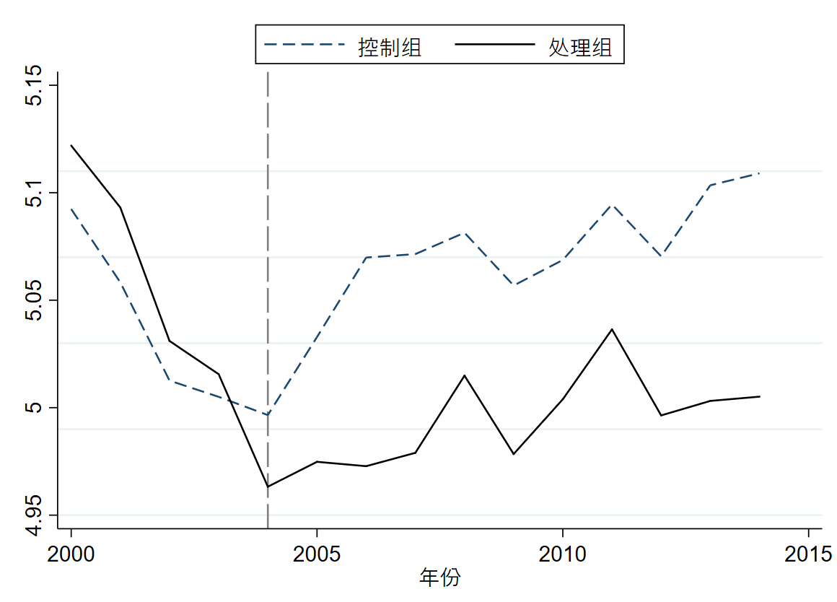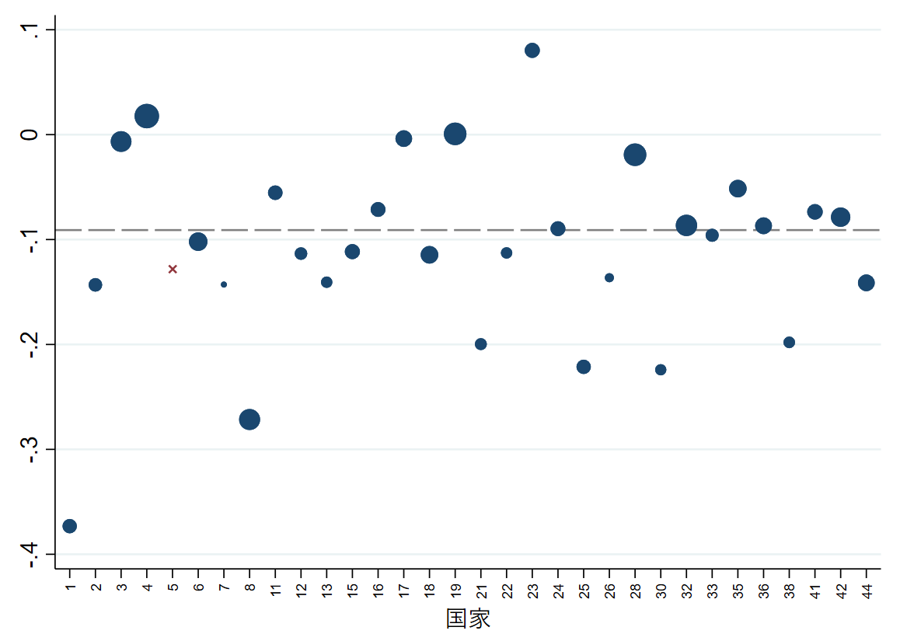
图5 处理组与控制组基于SDID的仿真模拟结果
图5是基于SDID估计的仿真模拟结果，左图是处理组与控制组国家在负面清单管理制度实施前后服务嵌入深度的变化程度；右图是各个国家的权重分布。回归结果显示，2004—2014年期间，处理组国家服务嵌入深度的平均下降1.75%，接下来采用合成控制法来分析各个国家的情况。
（三）实证结果分析
首先构建每一个处理组国家的“合成控制国”，用“合成控制国”的制造业服务嵌入深度与每个处理组国家真实的制造业服务嵌入深度的差值来衡量负面清单的政策效果。以捷克为例，捷克在2003年6月加入EC Treaty，并开始实行负面清单管理制度。除了控制变量，本文还使用2000年、2001年、2003年的制造业服务嵌入深度，以及2000—2003四年的平均嵌入深度，作为预测控制变量来拟合出一个“合成捷克”，而捷克实行负面清单管理制度的效果就可以通过2004年之后真实捷克与“合成捷克”在制造业服务嵌入深度上的差值来体现。控制组各国的权重选择的标准是最小化负面清单实行前真实捷克与“合成捷克”制造业服务嵌入深度的均方误差。控制组各国对处理组的合成权重如表2所示。各个处理组国家和对应的合成控制国2000—2014年的制造业服务嵌入深度如图4所示，垂直虚线所在的位置代表该国实行负面清单管理制度的控制年份，从虚线左侧我们可以发现大多数国家与其对应的合成控制国的制造业服务嵌入深度比较接近，而在虚线右侧，二者无论是在偏离程度还是在变化趋势上都出现较大差异。
我们发现几个值得注意的现象：①从行业层面来看，负面清单改革降低了制造业服务嵌入深度。一方面，在控制了制造业本身生产“工序”个数的条件下，嵌入深度的下降主要是由于嵌入各制造“工序”的服务要素到达最终产品所经历的生产环节减少了，这表明服务要素与制造业的融合更加直接，制造业生产技术水平的提升使得各个“工序”中所投入的服务要素更密集，这正是制造业服务化的体现。另一方面，服务嵌入深度的下降是由于服务要素更多的嵌入制造业下游“工序”，在售后服务等制造末端不断延伸，服务要素到达最终产品的生产环节也减少了。从整体来看，这符合制造业服务化的发展趋势，也间接提高了制造业附加值。但如果区分制造前端和后端，前端“工序”所吸附的服务要素主要包括研发、设计等高知识、技术型服务，后端“工序”所吸附的服务要素主要包括售后服务、维修等生产性服务要素。相比较而言，制造前端服务要素的增加值更高，对制造业的技术外溢效应也更大（陈宪，2010；陈启斐等，2017）。因此，根据制造业服务嵌入深度的下降可以判断负面清单主要推动了制造后序服务要素的流动，进而促进了与制造业的融合。实际上，各国负面清单对投资和贸易开放的领域都在研发、设计等高端服务行业有所保留（崔凡等，2015），从实证结果来看，这在一定程度上限制了制造前端服务要素与制造业的融合。②技术进步不断推动制造业“碎片化”的国际分工形式，更多的生产“工序”会吸引越来越多的国家加入全球价值链分工体系，这会推动服务嵌入深度的提高。而在9个样本国家中，区域化的负面清单管理制度改革会降低制造业服务嵌入深度。因此，从国家层面来看，负面清单在一定程度上不利于制造业全球分工的深化。可能的原因是：区域性的负面清单制度安排对国际分工体系产生了一定的竞争性转移效应，使区域外的分工被转移到区域内，而区域内的服务要素流动壁垒较低，有利于服务要素与制造业融合，而欧盟本身在资本和人员流动性上是所有区域一体化组织中最高的。理论分析的结论指出，当负面清单降低了服务贸易壁垒时，则将中间环节外包到国的生产效率更高。显然，对于这些新成员国来说，欧盟区域内的生产效率要高于区外的效率。加入欧盟对处理组国家产生的贸易转移效应实际上非常明显，爱沙尼亚与欧盟国家的货物贸易占其总货物贸易的比重在2002年时为11.9%，而2005年时达到72.9%；匈牙利与欧盟国家的服务贸易占其总服务贸易的比重在2002年时为30.9%，而2005年时达到64.9%。目前，负面清单在全球范围内的实施依然是竞争性的，推行范围主要还是在区域一体化协定中，因此会产生较强的竞争性转移效应。③并不是所有的处理组国家都能找到合适的合成控制对象，就拟合效果而言，塞浦路斯、拉脱维亚和马耳他三个国家的合成效果较差，其他控制组国家的拟合效果较好。马耳他拟合效果不好的原因可能是由于欧盟对其没有产生显著的贸易和投资转移效应，马耳他作为英联邦国家，一直与英国保持了较为密切的经济联系，与欧盟国家的货物贸易占其总货物贸易的比重在2002年时为47.6%，而2005年时仅为50.6%。塞浦路斯为传统的农业国，多年来着重推动旅游业发展，形成了以旅游服务业为主导的“空心”国民经济结构，因此实行负面清单对制造业的影响很有限。拉脱维亚作为前苏联加盟共和国，经济结构比较单一，1995年开始爆发严重的金融危机，国民经济发展较为缓慢，始于2003年的负面清单改革可能没有充分发挥作用。在后续的研究中，我们将这3国从处理组国家中剔除。

图5 处理组国家和对应的合成控制国的制造业服务嵌入深度（2000—2014）

由图5可以看出，负面清单管理制度对大部分处理组国家都产生显著影响，但部分国家实行负面清单管理制度的效果并不显著。究其原因，不同国家的经济发展背景不同，相关经济政策的强度和力度也不同。此外，处理组国家在样本区间内都经历了不同程度的外部冲击，导致负面清单实施效果存在差异。EC Treaty的核心是提高成员国间自由化程度，“应优先考虑可直接影响生产成本或其自由化有助于促进货物贸易的服务”等条款在很大程度上推动了处理组国家在贸易、投资和人员流动方面与欧盟各国的密切联系，相应产生了较强的贸易和投资转移效应。在欧盟这样一个要素流动相对比较自由的区域平台上，负面清单对制造业服务嵌入深度的影响较为充分，推动制造业服务化程度不断提升。
本文所估计的负面清单管理制度的影响是负面清单实行后处理组国家制造业服务嵌入深度相对于其合成控制国的变化程度。2004—2014年期间，各处理组国家制造业服务嵌入深度的平均变化率如表3第一列所示。保加利亚的制造业服务嵌入深度在政策实行后的10年中均值相对其他目标国下降得最多，达到3.9%。总体而言，处理组国家在负面清单实施后的10年（8年）中，制造业服务嵌入深度平均下降了3.4%，这个数据高于SDID对总体样本的分析。在固定效应模型设定正确的前提下，SDID估计量在各种加权方案下都是更稳健的估计（Arkhangelsky等，2021）。因此，我们有理由相信负面清单管理制度对服务嵌入深度的影响介于1.75%和3.4%之间，并且更接近1.75%。

表3 处理组国家负面清单实施后制造业服务嵌入深度平均变化率
处理组 | 制造业服务嵌入深度变化（%） | 高端制造业服务嵌入深度变化（%）
捷克共和国 | -3 | -3.1
爱沙尼亚 | -4 | -4.9
匈牙利 | -3 | -3.3
立陶宛 | -3 | -3.1
波兰 | -1.9 | -2
斯洛伐克共和国 | -6.9 | -6.8
斯洛文尼亚 | -1.9 | -2
保加利亚 | -4.3 | -4.7
罗马尼亚 | -2.3 | -2.6

五、进一步分析：负面清单影响渠道的识别

实证分析发现：负面清单管理制度的实施会推动服务嵌入深度下降，这一结论首先需要进行有效性分析和稳健性检验。此外，制造业服务化分别涉及服务要素对制造业的嵌入和制造业对服务要素的吸附，因此，我们将进一步探讨负面清单对服务嵌入深度产生作用的传递渠道，并将制造业分组，研究负面清单对不同制造行业的影响。
（一）有效性分析和稳健性检验
1.有效性分析。为了证实上述结果的有效性，我们需要分析负面清单管理制度对制造业服务嵌入深度的影响究竟在多大程度上是独立于其他因素的？也就是说负面清单对制造业服务嵌入深度的影响会不会参杂了其他的因素？安慰剂检验可以排除其他因素对负面清单的干扰，其核心思想是：如果图4中制造业服务嵌入深度的变化完全是来自于负面清单的影响，为了防止其他因素的干扰，我们对所有控制组国家也进行一次“虚构的”负面清单改革，与处理组国家在相同的年份实施同样的负面清单改革，再根据合成控制法利用其它控制组国家构造合成控制对象，进而得到该国与其未实施改革的合成控制对象在服务嵌入深度上的差异。对比处理组国家和控制组国家，如果两组国家的差异很大，就说明“虚构的”负面清单改革并没有发挥作用；如果两组国家差异不大，则我们有理由怀疑制造业服务嵌入深度的变化有可能不是负面清单作用的结果。
首先，由控制组所有国家去经历一次“虚构的”负面清单改革。我们假设每个国家都在2003年底和2005年底开始实行负面清单管理制度，通过合成控制法对每个国家进行负面清单影响效应的分离。在这个过程当中，无论将切点放在2003年还是2006年都没有发现制造业服务嵌入真实值与合成值之间出现显著的差异。进而，我们通过检测平均预测方差来进一步进行安慰剂检验。平均预测方差（MSPE）指的是合成变量与真实变量在拟合程度上的差距。对于个体国家或行业来说，负面清单改革之前的平均预测方差越小越好，它表明通过合成控制进行的拟合比较精确；而在负面清单改革之后，平均预测方差越大越好，它表明负面清单改革对处理组产生了显著影响。如果平均预测方差在改革之后依然很小，则表明负面清单政策对制造业服务嵌入深度的影响并不显著。表4列出了所有样本国家在负面清单改革前的平均预测方差、改革后的平均预测方差和改革前后的平均预测方差比。综合三个指标的比较，匈牙利、斯洛文尼亚和斯洛伐克的改革效果最为显著，这与第一步的检测结果一致。

表4 样本国家平均预测方差统计表
国家编号 | 负面清单改革前MSPE | 负面清单改革后MSPE | 负面清单改革前后MSPE比值 | 国家编号 | 负面清单改革前MSPE | 负面清单改革后MSPE | 负面清单改革前后MSPE比值
1 | 0.0002 | 0.0295 | 159.3053 | 22 | 0.0006 | 0.0026 | 4.3592
2 | 0.0005 | 0.0290 | 64.1859 | 23 | 0.0004 | 0.0594 | 141.0768
3 | 0.0002 | 0.0206 | 123.4733 | 24 | 0.0001 | 0.0061 | 73.6294
4 | 0.0008 | 0.0530 | 69.6472 | 25 | 0.0001 | 0.0039 | 64.8464
5 | 0.0002 | 0.0387 | 183.6971 | 26 | 0.0001 | 0.0016 | 13.3355
6 | 0.0002 | 0.0018 | 7.9774 | 27 | 0.0001 | 0.0278 | 300.6053
7 | 0.0000 | 0.0018 | 45.5915 | 28 | 0.0010 | 0.0250 | 25.5883
8 | 0.1814 | 0.3889 | 2.1443 | 29 | 0.0003 | 0.0044 | 15.8102
9 | 0.0000 | 0.0017 | 36.7173 | 30 | 0.0002 | 0.0499 | 329.9746
10 | 0.0001 | 0.0252 | 385.3732 | 31 | 0.0004 | 0.0024 | 5.9755
11 | 0.0001 | 0.0217 | 201.2838 | 32 | 0.0148 | 0.0332 | 2.2521
12 | 0.0000 | 0.0120 | 409.4450 | 33 | 0.0002 | 0.0021 | 9.5170
13 | 0.0001 | 0.0115 | 151.2727 | 34 | 0.0007 | 0.0090 | 12.2408
14 | 0.0017 | 0.0429 | 25.4223 | 35 | 0.0001 | 0.0042 | 34.3926
15 | 0.0002 | 0.0300 | 161.6181 | 36 | 0.0004 | 0.0155 | 40.1687
16 | 0.0001 | 0.0014 | 18.7111 | 37 | 0.0019 | 0.0446 | 23.0420
17 | 0.0002 | 0.0027 | 14.4460 | 38 | 0.0015 | 0.1496 | 97.3668
18 | 0.0003 | 0.0208 | 64.2495 | 39 | 0.0004 | 0.0108 | 29.6790
19 | 0.0012 | 0.0024 | 1.9361 | 40 | 0.0001 | 0.0085 | 99.7743
20 | 0.0000 | 0.0278 | 3173.6497 | 41 | 0.0000 | 0.0208 | 1173.6497
21 | 0.0014 | 0.0415 | 28.8921 | 42 | 0.0008 | 0.0206 | 26.7421

最后，我们将各国负面清单改革前后的平均预测方差比进行比较，这一比值越大说明负面清单改革的效果越显著。通过图6可以看出这一比值最大的是匈牙利，而绝大多数国家的这一比值都在1附近，这表明负面清单管理模式对这些国家没有产生显著的影响。这再次证明前文估计的负面清单对制造业服务嵌入深度的影响效果是有效的。

图6 样本国家负面清单改革前后的平均预测方差比

2.稳健性检验。负面清单对某一国家或行业的影响会不会通过某种渠道与其他国家或行业产生交互影响，进而使得估计结果产生偏离？为了验证实证结果的稳健性，我们进行了如下稳健性分析：首先计算每个国家实际制造业服务嵌入深度与合成嵌入深度之差，该差值在负面清单实施之前应该越接近于0越好，在负面清单实行之后应该越远离0越好；然后将处理组国家的该差额逐一与其他国家进行比较，并以MSPE为评价标准，通过迭代方式多次评估构建的基础合成模型。还是以匈牙利为例，我们在每一次迭代过程中删去控制组国家中负面清单实施前的MSPE大于匈牙利80倍、40倍和5倍的国家，以此检验合成匈牙利是否为最适合的拟合结果。图7的左图和右图分别展示了删去控制组中MSPE大于匈牙利80倍和5倍的国家实际制造业服务嵌入深度与合成嵌入深度之差。图中，黑色实线代表的是匈牙利，灰线代表的是其他国家，无论是在负面清单实行之前，还是在负面清单实行之后，都可以发现合成匈牙利较好的实现了对真实匈牙利的拟合，这证明了实证结果的稳健性。我们重复同样的方法，对其他6个处理组国家进行了稳健性检验，同样证明了实证结果的稳健性。
图7 合成匈牙利制造业服务嵌入深度稳健性检验

（二）传递渠道识别
负面清单推动制造业服务嵌入深度下降的直接原因可能来自两个方面：制造业对服务要素的吸收能力发生变化，或者服务要素对制造业的嵌入能力发生变化。本部分首先采用前向分解法对所有处理组国家的服务行业对制造业的嵌入深度重复上述方法，发现匈牙利等8个国家的服务业嵌入深度在负面清单的冲击下出现下降，平均下降幅度达到0.8%。前项分解法下服务嵌入深度下降在一定程度上表明负面清单通过提高服务要素的嵌入能力而提升制造业服务化水平。随后，我们还分别计算欧盟国家和非欧盟国家18个制造行业服务嵌入深度的均值，将欧盟国家的18个制造行业作为处理组，将非欧盟国家的18个制造行业作为控制组，进而重复合成控制法的分析过程。结果发现相比较没有经历负面清单影响的非欧盟国家制造行业，欧盟18个制造行业中有10个行业的服务嵌入深度提高了，平均提高幅度达到1.87%；4个行业的服务嵌入深度下降了，平均下降幅度达到1.64%；其余行业没有发生显著变化。服务嵌入深度上升的行业包括计算机、电子和光学制品、食品、饮料和烟草等行业，下降的行业包括运输设备制造、纺织品等行业。这反映出负面清单对制造业本身的影响具有一定的行业异质性，不同行业对负面清单冲击的反应不同。图8列示了匈牙利，以及计算机、电子和光学制品行业的服务嵌入深度在负面清单冲击下的变化情况。因此，负面清单对制造业服务化的影响更多来自服务要素自身的嵌入能力提升，对制造业吸收能力的影响因行业而异。

图8 代表性制造业服务嵌入深度的合成控制

（三）分组讨论
双边和多边投资带动的生产要素再配置机制在不同行业之间可能存在不同（Alexopoulos, 2011）。因此，我们分别考察了高端制造业和其他制造业对负面清单的反应程度，分析过程与前文一致。高端制造业的分析结果如表3第二列所示。总体而言，除了斯洛伐克，处理组国家在负面清单实施后的10年（8年）中，高端制造业服务嵌入深度平均下降了3.6%，略高于总体样本，这一方面反映出高端制造业下游工序具有更高的服务粘性，与服务要素融合更加紧密。另一方面，也反映出更多的服务要素嵌入到高端制造业的下游“工序”。因此，负面清单对高端制造业的影响更显著。

六、结论与启示

当前，新冠疫情叠加贸易保护主义冲击，国际经济大循环动能弱化，全球产业链、价值链面临重构压力，制造业服务化已成为各国制造业抢占价值链制高点的重要途径。本文从服务嵌入深度的角度考察制造业服务化，并基于WIOD数据库2000—2014年42个国家的数据分解和指标构建，采用合成双重差分（SDID）模型分析了负面清单管理制度对制造业服务化的影响机制和作用效果。这是扩展全球价值链理论应用的一次尝试，对于我国实现制造强国，构建双循环新格局也具有一定的现实意义。研究发现：①在理论机制上，负面清单的实施通过降低贸易壁垒，推动服务嵌入深度下降，提升制造业服务化水平；②从行业角度来看，服务嵌入深度在生产工序价值链分布和中间投入要素特征两个维度上反映了制造业在全球价值链上的位置：服务作为中间投入要素，对制造业嵌入深度的变化反映出制造业服务化的水平。该指标还反映出制造业本身各个生产“工序”的服务粘性，位于产品价值链不同位置的“工序”具有不同的服务吸附能力。③负面清单管理制度会降低单一国家的制造业服务嵌入深度，服务要素更多的嵌入制造业下游“工序”，向售后服务等制造末端不断延伸，从而推动制造业服务化向更高水平发展。④从负面清单发挥作用的渠道来看，服务要素自身的嵌入能力对负面清单反应更加充分，制造业对服务要素的吸收能力则在负面清单冲击下出现异质性的行业特征。⑤在分组讨论中，负面清单管理制度对高端制造业服务化具有更大的促进作用，这再次证明了前期的研究结论（夏杰长和倪红福，2017）。
本文结论的现实意义在于，随着二次改革开放红利的持续释放，构建国际合作和竞争新优势的关键点在于机制体制创新，竞争的内核也由市场转向制度。由此，负面清单管理制度将在我国改革开放的实践中扮演越来越重要的角色。从制造业服务化的角度看，负面清单有利于提升服务要素对制造业的嵌入能力，提高制造业服务化水平，推动制造业摆脱“低端锁定”，抢占价值链制高点。构建双循环新格局要求制造业发展转向更多依靠创新驱动，不断提高供给质量和水平，推动高质量发展，这更需要提高资本，技术，人力的流动性，为制造业服务化水平提升创造条件。此外，服务要素自身的嵌入能力是负面清单对制造业服务化的主要作用渠道，从中国目前的实际情况出发，对比匈牙利等欧洲小国，我们拥有更加广阔的国内市场，在中共中央、国务院发布《关于加快建设全国统一大市场的意见》中特别明确了促进要素资源在更大范围内畅通流动，这进一步为服务要素与制造业深度融合提供了制度保证。未来，通过扩大服务业对外开放，着力推动服务业供给侧改革，大力发展现代服务业，提升现代服务要素供给能力，对于制造业服务化意义重大。十四五规划中也强调提升服务业对外开放水平是加快培育国际竞争新优势重要抓手，这里的“新优势”也包括制造业国际竞争力的提升（裴长洪等，2021）；最后，构建双循环新格局，打造中国新的国际合作和竞争优势，必须以高端制造业为突破口，推动制造业迈向全球价值链中高端。根据实证研究的结论，高端制造业对服务要素的吸附能力更强，具有较高的服务粘性。因此，战略性的推动高端制造业发展，有利于提高制造业服务化程度的提升，推动制造业迈向全球价值链中高端。

附表 各变量描述性统计
变量 | 变量含义 | 均值 | 标准差 | 中位数 | 最小值 | 最大值
gdp | 国民生产总值(当期美元) | 1.200e+12 | 2.400e+12 | 3.500e+11 | 4.300e+09 | 1.700e+13
gdpavg | 人均国民生产总值(当期美元) | 28221 | 22250 | 23451 | 438.9 | 120000
sershare | 服务业生产总值占国民生产总值比重(%) | 67.27 | 8.740 | 68.08 | 39.79 | 87.65
texp | 总出口(当期美元) | 2.900e+11 | 4.000e+11 | 1.600e+11 | 2.300e+09 | 2.500e+12
timp | 总进口(当期美元) | 2.900e+11 | 4.300e+11 | 1.400e+11 | 2.800e+09 | 2.900e+12
fdi | 外商直接投资(当期美元) | 3.300e+10 | 6.500e+10 | 1.000e+10 | -3.000e+10 | 7.300e+11
rnd | 研发投入占国民生产总值比例(%) | 1.490 | 0.910 | 1.270 | 0.0500 | 4.280
inflation | 通货膨胀率(%) | 3.710 | 5.070 | 2.630 | -4.480 | 54.92
concent | 区位熵(%) | 1.110 | 0.150 | 1.120 | 0.650 | 1.480
govpay | 政府支出水平(% of GDP) | 33.06 | 13.92 | 34.65 | 1.880 | 97.80
human | 人口密集度(人/平方公里） | 809.7 | 4179 | 108.8 | 3.090 | 30500
数据来源：作者根据WTO、OECD和世界银行数据库整理

参考文献：
陈宪等.服务经济与贸易[M].北京：清华大学出版社，2010.
程大中.中国参与全球价值链分工的程度及演变趋势——基于跨国投入—产出分析[J].经济研究，2015，（9）：4-16.
程大中，郑乐凯，魏如青.全球价值链视角下的中国服务贸易竞争力再评估[J].世界经济研究，2017，（5）：85-97.
戴翔.中国制造业出口内涵服务价值演进及因素决定[J].经济研究，2016，（9）：44-57+174.
何德旭等.服务经济学[M].北京：中国社会科学出版社，2009.
黄建忠.福建自贸试验区深化两岸经济合作的成效与政策创新方向[J].国际贸易，2017，（6）：19-23+28.
黄建忠.经济服务化:逆全球化的持续性及其结构动因[J].世界知识，2017，（16）:16-17.
江小涓.服务全球化的发展趋势和理论分析[J].经济研究，2008，（2）：4-18.
林桂军.夯实外贸发展的产业基础 向全球价值链高端攀升[J].国际贸易问题，2016，（11）：3-11.
林僖，鲍晓华.区域服务贸易协定如何影响服务贸易流量？——基于增加值贸易的研究视角[J].经济研究，2018，（1）：169-182.
林毅夫，姜烨.发展战略、经济结构与银行业结构：来自中国的经验[J].管理世界（月刊），2006，（1）：29-40+171.
林毅夫，余淼杰.我国价格剪刀差的政治经济学分析：理论模型与计量实证[J].经济研究，2009，（1）：42-56.
刘斌，魏倩，吕越，祝坤福.制造业服务化与价值链升级[J].经济研究，2016，（3）：151-162.
刘春生，王泽宁.全球价值链视角下我国服务外包的定位与路径选择——基于北京市服务外包升级发展的分析[J].管理世界，2017，（5）：172-173.
刘志彪.攀升全球价值链与培育世界级先进制造业集群——学习十九大报告关于加快建设制造强国的体会[J].南京社会科学，2018，（1）：13-20.
裴长洪等. 综合竞争合作优势：中国制造业国际竞争力持久不衰的理论解释[J].财贸经济，2021，（5）.
彭水军，袁凯华，韦韬.贸易增加值视角下中国制造业服务化转型的事实与解释[J].数量经济技术经济研究，2017，（9）：3-20.
乔小勇，王耕，李泽怡.中国制造业、服务业及其细分行业在全球生产网络中的价值增值获取能力研究：基于“地位-参与度-显性比较优势”视角[J].国际贸易问题，2017，（3）：63-74.
邵朝对等.服务业开放与企业出口国内附加值率：理论和中国证据[J].世界经济，2020，（8）：123-147.
盛斌，陈帅.全球价值链如何改变了贸易政策：对产业升级的影响和启示[J].国际经济评论，2015，（1）：85-98.
盛斌，毛其淋.进口贸易自由化是否影响了中国制造业出口技术复杂度[J].世界经济，2017，（12）：52-75.
苏庆义.中国省级出口的增加值分解及其应用[J].经济研究，2016，（1）：84-98+113.
孙楚仁，凌海涛，陈瑾.序列生产、贸易开放与劳动剩余经济结构转换[J].南开经济研究，2017，（3）：50-69+110.
王恕立，胡宗彪.中国服务业分行业生产率变迁及异质性考察[J].经济研究，2012，（4）：15-27.
夏杰长，倪红福.服务贸易作用的重新评估：全球价值链视角[J].财贸经济，2017，（11）：115-130.
项俊波.中国经济结构失衡的测度与分析[J].管理世界（月刊），2008，（9）：1-11.
许和连，成丽红，孙天阳.制造业投入服务化对企业出口国内增加值的提升效应——基于中国制造业微观企业的经验研究[J].中国工业经济，2017，（10）：62-80.
易纲.全面实施市场准入负面清单制度[N].经济日报.2017，11月20日（5）.
张二震，戴翔.全球价值链下的贸易应对之策[J].中国国情国力，2015，（2）：21-23.
Abadie,A.,A.Diamond,and J.Hainmueller. Synthetic Control Methods for Comparative Case Studies: Estimating the Effect of California’s Tobacco Control Program[J]. Journal of the American Statistical Association,2010,105(490):493-505.
Amiti,M.,and S.Wei. Service Off-Shoring, Productivity, and Employment: Evidence from the United States[R]. IMF Working Paper, 2005.
Ladrón-de-Guevara,A., S. Ortigueira,and M.S. Santos. A Two-Sector Model of Endogenous Growth with Leisure[J]. The Review of Economic Studies, 1999, 66( 3): 609-631.
Antràs, P., and E.Helpman. Global Sourcing[J]. Journal of Political Economy, 2004, 112: 552-580.
Antràs,P.,and A. de Gortari. On The Geography of Global Value Chains[R]. NBER Working Paper, 2017.
Antràs,P.,and D.Chor. Global Value Chain[R]. NBER Working Paper, 2021.
Aurélie,C., F. Nicolas, and P. Sylvai. Income Inequalities and International Trade in Goods and Services: Short- and Long-Run Evidence[J]. The International Trade Journal,2012,26(3).
Bagwell,K., R.W. Staiger,and A. Yurukoglu. Quantitative Analysis of Multi-party Tariff Negotiations[R]. NBER Working Paper, 2018.
Baltagi,B.H., P.Egger, and M.Pfaffermayr. A Generalized Design for Bilateral Trade Flow Models[J]. Economics Letters, 2003,80 (3):391-397.
Bloom,N., R. Sadun,and J.V. Reenen. Americans Do IT Better: US Multinationals and the Productivity Miracle[J]. American Economic Review, 2012, 102: 167-201.
Blum,B.S. Trade, Technology, and the Rise of the Service Sector: The Effects on US Wage Inequality[J]. Journal of International Economics, 2008, 74(2): 441-58.
Beverelli,C., M.Fiorini, and B.Hoekman. Services Trade Policy and Manufacturing Productivity:The Role of Institutions[J]. Journal of International Economics, 2017, 104:166-182.
Blanchard E. J., C. P. Bown,and R. C. Johnson. Global Supply Chains and Trade Policy[R]. NBER Working Paper, 2016.
Crémer,J., L. Garicano,and A. Prat. Language and the Theory of the Firm[J]. The Quarterly Journal of Economics, 2007, 122(1):373-407.
Duernecker,G., and F.Vega-Redondo. Social Networks and the Process of Globalization[J]. The Review of Economic Studies,Posted on September 12, 2017 .
Eaton,J.,and S. Kortum. Technology, Geography, and Trade[J]. Econometrica, 2002, 70(5):1741-1779.
Francois,J.,and B. Hoekman.Service Trade and Policy[J]. Journal of Economic Literature, 2010, 48(3): 642-692.
Grossman,G. M.,and E. Rossi-Hansberg.Trading Tasks: A Simple Theory of Offshoring[J]. American Economic Review, 2008, 98(5):1978-1997.
Markusen,J. Modeling The Offshoring of White-collar Services: From Comparative Advantage to The New Theories of Trade and FDI[R]. NBER Working Paper,2005.
Koopman, R., Z.Wang, and S.Wei. Tracing Value-Added and Double Counting in Gross Exports[J]. American Economic Review, 2014, 104(2):459-94.
Kotwal,A., B.Ramaswami,and W. Wadhwa. Economic Liberalization and Indian Economic Growth: What's the Evidence?[J]. Journal of Economic Literature, 2011, 49( 4): 1152-1199.
Lucas,R. E. Why Doesn't Capital Flow from Rich to Poor Countries?[J]. American Economic Review,1990, 80,(2):92-96.
Markusen,J.R.and B.Strand. Adapting the Knowledge-capital Model of the Multinational Enterprise to Trade and Investment in Business Services[J]. The World Economy, 2009, 32: 6-29.
Markusen,J., T. Rutherford,and D. Tarr. Trade and Direct Investment in Producer Services and the Domestic Market for Expertise[J]. Canadian Journal of Economics, 2005, 38: 758-777.
Lentz,R.,and D.T.Mortensen. An Empirical Model of Growth through Product Innovation[J]. Econometrica, 2008,76(6):1317-1373.
Johnson,R.C.,and G.Noguera. A Portrait of Trade in Value Added over Four Decades[R]. NBER Working Paper,2016.
Reimer, J.J. Global Production Sharing and Trade in the Services of Factors[J]. Journal of Political Economy, 2006, 97(5):1180-1196.
Triplett,J. E.,and B.P..Bosworth. Productivity Measurement Issues in Services Industries: 'Baumol's Disease' Has Been Cured[J]. Federal Reserve Bank of New York Economic Policy Review, 2003, 9(3):23-33.
Wang,Z., S. Wei, X.Yu,and K. Zhu. Characterizing Global Value Chains:Production Length and Upstreamness[R]. NBER Working Paper, 2017.
Wang,Z., S. Wei, X.Yu,and K.Zhu. Measures of Participation in Global Value Chains and Global Business Cycles[R]. NBER Working Paper, 2017.
Wang,Z., S. Wei, X.Yu,and K.Zhu. Quantifying International Production Sharing at the Bilateral and Sector Level[R]. NBER Working Paper, 2013.

Negative List, Service Embedment Depth Criteria and Servitization of Manufacturing

Abstract：Servitization of manufacturing is an effective path for our service sector to move up along the global value chain. From the point of a new perspective, this paper aims to analysis how negative list affect the servitization of manufacturing by backward linkage of trade value added. Theoretically negative list provide necessary conditions for servitization of manufacturing. Then this paper offers a logical linkage between service embedment depth criteria and servitization of manufacturing. After which we empirically tested the effect of negative list on service embedment depth criteria through WIOD database. Finally, this paper proposed suggestions regarding how to move up along the global value chain for manufacture sector.
Key words：service embedment depth criteria, servitization of manufacturing, negative list, service factor absorption
JEL Classification：H25 H32 D92

杨志远，安徽财经大学国际经济贸易学院，邮政编码：233010；通讯作者：谢谦，中国社会科学院经济研究所；李宇迪，安徽财经大学研究生院。本文受国家社科基金项目“三重叠加冲击下全球价值链重整与中国国内生产链构建融合发展研究”（20BJL115）资助。
数据来源：《上海市统计年鉴2009》—《上海市统计年鉴2017》
服务业包括WIOD行业分类中的r1、r23、r28—r54。
制造业包括WIOD行业分类中的r5—r22。
作者根据WTO数据库计算。
作者根据WTO数据库计算。
作者根据WTO数据库计算。
具体推导见Abadie等（2010）
限于篇幅，检验结果不再列出。
限于篇幅，其他国家和行业不再列出
包括电脑、电子和光学制品、电子设备、机械设备、运输装备制造、其他运输装备等5个行业。

